PENGADILAN TINGGI AGAMA PADANG

Jl. Bypass Km 24 Anak Air, Batipuh Panjang, Kec. Koto Tangah
Telp.(0751) 7054806 fax (0751) 40537
Website: www.pta-padang.go.idEmail: admin@pta-padang.go.id

SURAT PERNYATAAN KUASA PENGGUNA ANGGARAN
Nomor : W3-A/ /KU.00/X/2021

Yang bertanda tangan dibawah ini :
Nama : IRSYADI, S.Ag, M.Ag
NIP : 197007021996031005
Jabatan : Kuasa Pengguna Anggaran
Satker : Pengadilan Tinggi Agama Padang

Dengan ini menyatakan bahwa Belanja Langganan Listrik sebesar Rp 306.360.000 (Tiga ratus enam juta tiga ratus enam puluh ribu rupiah) telah mencukupi untuk operasional kantor satker Pengadilan Tinggi Agama Padang pada Tahun Anggaran 2022.
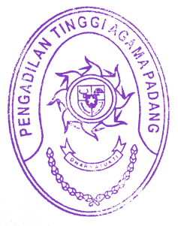
Demikianlah surat pernyataan ini dibuat dengan sebenarnya, dalam keadaan sadar dan tidak dibawah tekanan.

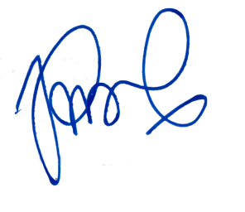
Kuasa Pengguna Anggaran

IRSYADI, S.Ag, M.Ag.
NIP. 19700702 199603 1 005

